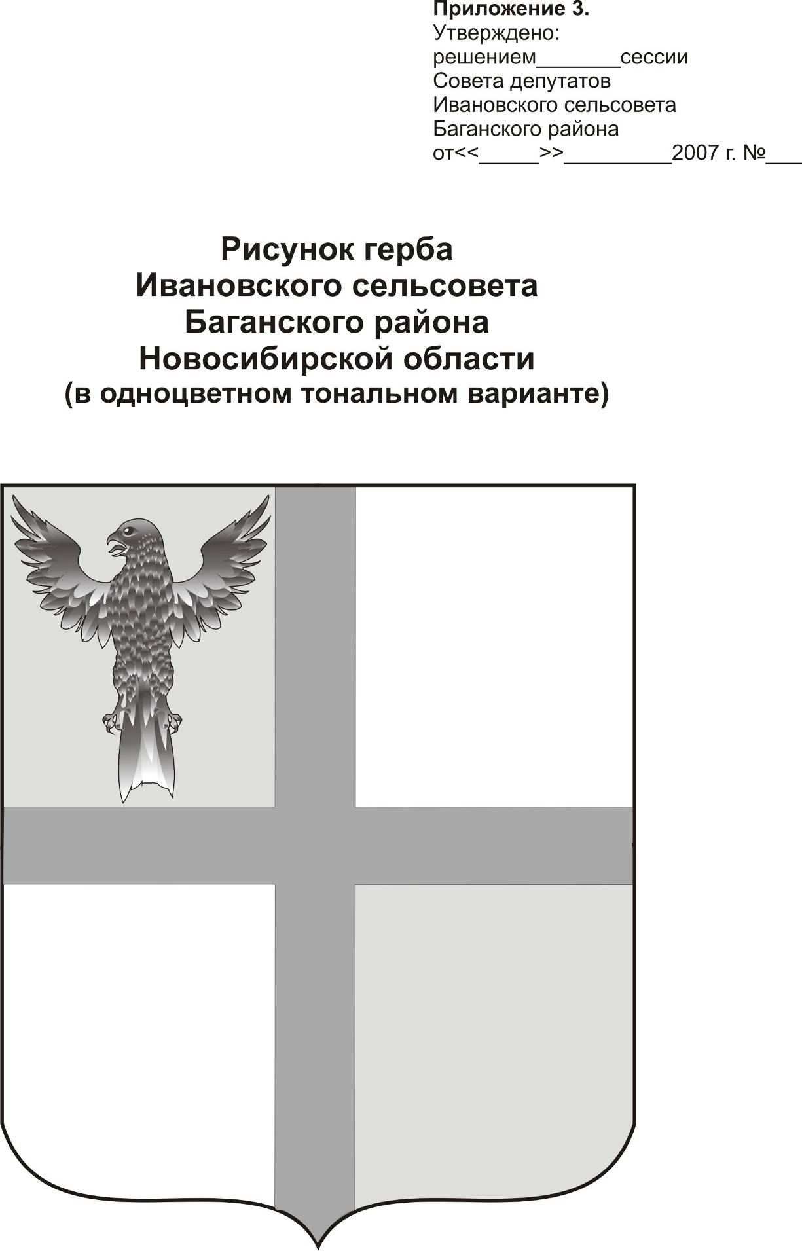
АДМИНИСТРАЦИЯ ИВАНОВСКОГО СЕЛЬСОВЕТА
БАГАНСКОГО РАЙОНА
НОВОСИБИРСКОЙ ОБЛАСТИ

РАСПОРЯЖЕНИЕ

18.05.2016 № 9

с. Ивановка

О завершении отопительного сезона 2015\2016 года.

В соответствии с постановлением Правительств Российской Федерации от 06.05.2011 г. №354 «О предоставлении коммунальных услуг собственникам и пользователям помещений в многоквартирных домах и жилых домов» и в связи с повышением среднесуточной температуры воздуха до величины, позволяющей производить эксплуатацию жилищного фонда и учреждений бюджетной сферы в летнем режиме,
1. Завершить отопительный сезон 2015-2016 г.г. с 18 мая 2016 года.
2. Директору МУП ИКС «Ивановский коммунальщик» Мищенко Б.А. дату окончания отопительного сезона довести до сведения населения.

Глава Ивановского сельсовета
Баганского района Новосибирской области А.К. Ритер

Крохта Татьяна Николаевна
39-219

